

Fundacja Avalon
biuroprasowe.fundacjaavalon.pl

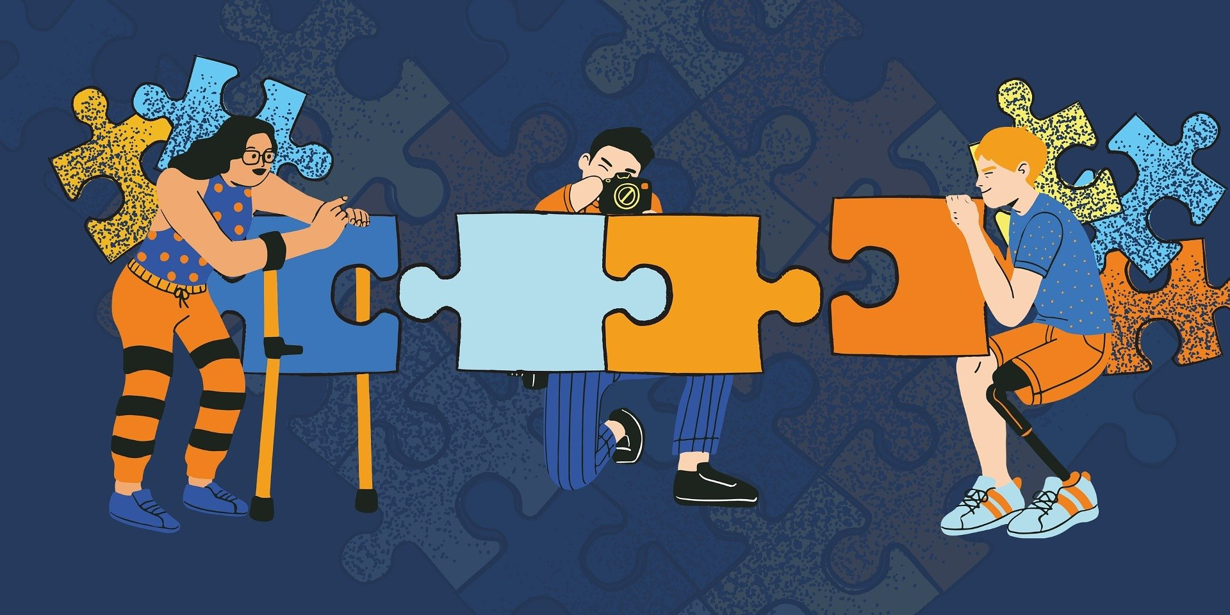

Kadry (nie)dostępne - III edycja Konkursu fotograficznego Fundacji Avalon

Fotografowie! Aparaty w dłoń! Z okazji Międzynarodowego Dnia Osób z Niepełnosprawnościami Fundacja Avalon ogłasza już III edycję konkursu fotograficznego, tym razem pod hasłem “Kadry (nie)dostępne”. Zgłoszenia można przesyłać do 28 października, a zwycięzców poznamy 25 listopada.

Tematem tegorocznego konkursu jest szeroko pojęta dostępność, a jego celem jest ukazanie barier i przeszkód, z którymi osoby z niepełnosprawnościami spotykają się na co dzień – zarówno w wymiarze fizycznym, jak i systemowym czy konceptualnym. Przez pryzmat fotografii uczestnicy będą mieli okazję pokazać, jak te bariery kształtują ich życie, a także, które z nich udało im się pokonać lub które wciąż stoją na drodze do realizacji marzeń.

Aby wziąć udział w konkursie, praca musi spełnić kilka warunków:

· musi być pracą autorską i wykonaną samodzielnie (wyklucza się współautorstwo, czyli prace tworzone wspólnie z inną osobą, korzystanie ze sztucznej inteligencji),

· musi być zapisana w formatach JPEG, PNG lub TIFF,

· powinna posiadać format 4:3, krótszy bok co najmniej 2160 px,

· minimalna rozdzielność zdjęcia musi wynosić 250 DPI.

Zgłoszenia przyjmowane są do 28 października drogą mailową na adres: konkurs@fundacjaavalon.pl wraz z wypełnionym formularzem rejestracyjnym. Szczegółowe informacje znajdują się na stronie internetowej.

Prace konkursowe będzie oceniać jury w składzie:

· Anna Drobna - Z zawodu i pasji projektantka graficzna. W wolnym czasie uwielbia jeździć na snowboardzie oraz rowerze mtb. Łączy kreatywność z aktywnym stylem życia, co inspiruje mnie w mojej pracy. Finalistka I edycji konkursu fotograficznego Fundacji Avalon.

· Maciej Krüger - Fotograf freelancer, na co dzień współpracuje z Onet.pl. Autor i współautor między innymi reportaży o tematyce społecznej. Prywatnie tata 12-latka.

· Artur Korolko - Uwielbia obserwować ludzi w różnych momentach życia. W pracy, podczas uprawiania sportu czy podczas realizowania swoich zainteresowań często towarzyszą nam emocje, które warto zatrzymać. Dlatego fotografia to jego pasja. Dobra fotografia powinna uwalniać nasze emocje. Zwycięzca I edycji konkursu fotograficznego Fundacji Avalon.

· Kinga Pisarczyk - Od ponad 25 lat zajmuje się grafiką komputerową. Obecnie pełni funkcję Kierownika Studia Graficznego w „Dzienniku Gazecie Prawnej”, wcześniej pracowała jako grafik w „Pulsie Biznesu”. W wolnym czasie maluje, projektuje ogrody i aktywnie uprawia sport. Swoje pasje łączy z miłością do natury i zwierząt. Jest zaangażowana w przeciwdziałanie bezdomności zwierząt, adoptowała 3 koty i niepełnosprawnego psa, którym zapewnia ciepły dom.

Na zwycięzców czekają atrakcyjne nagrody pieniężne i rzeczowe. Patronat medialny nad konkursem sprawuje Dziennik Gazeta Prawna.

Fundacja Avalon to jedna z największych organizacji pozarządowych w Polsce wspierających osoby z niepełnosprawnościami i przewlekle chore, powstała w 2006 roku, a od roku 2009 posiada status organizacji pożytku publicznego. Ma siedzibę w Warszawie, jednak swoim wsparciem obejmuje osoby potrzebujące z całej Polski. Fundacja oferuje pomoc potrzebującym w obszarze finansowym, a także prowadzi szereg programów społecznych i edukacyjnych, mających na celu aktywizację OzN a także zmianę postrzegania osób z niepełnosprawnościami w polskim społeczeństwie. Fundacja Avalon aktualnie wspiera około 15 000 osób z całej Polski. Łączna wartość pomocy udzielonej przez Fundację swoim podopiecznym wynosi blisko 420 mln.

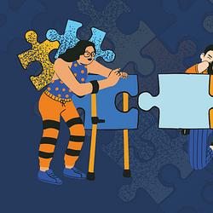 | konkurs-foto-prowly-1920x960.png | Download

